ASIGNATURA: |  | Grado/Curso
PROPÓSITO EVALUACIÓN | EVALUACIÓN DIAGNÓSTICA | PARALELOS:
ESTUDIANTE: |  | PROFESOR/A | Lcda. Priscila Iñacato
FECHA: |  | AÑO LECTIVO: | Décimo
 |  | TOTAL

INSTRUCCIONES:
- Esta es una prueba de base estructurada
- Mide los conocimientos adquiridos el año anterior.
- La prueba no tiene calificación.
- La prueba debe realizarla con esferográfico
- Desarrolle la prueba de diagnóstico con honestidad.
CRITERIO DE EVALUACION: Analiza el origen de las sociedades divididas en clases en el mundo (esclavitud, pobreza), en función de los acontecimientos históricos de colonización y conquista (conquista del Imperio romano, conquista del Imperio inca, conquista europea en América) y la supervivencia de estructuras de desigualdad
DESTREZA: Comparar el proceso de colonización española de América con el portugués y anglosajón, subrayando sus semejanzas y diferencias.

Seleccione la respuesta correcta

1.- Un modo de producción es:

- La manera social en la cual se producen, fabrican los bienes y servicios que se consideran necesarios para la vida de los seres humanos.
- La forma de producir alimento necesario para satisfacer las demandas de un cierto grupo de personas que generaran un excedente.
- La producción de bienes y servicios para ponerlos en venta, de tal manera que solo un grupo de personas puedan satisfacer sus necesidades.
- El excedente que produce una sociedad mediante la agricultura, misma que será puesta en el mercado para generar un nuevo bien.
2.- En el siguiente mapa, pinte de color rojo el territorio perteneciente a América Anglosajona.

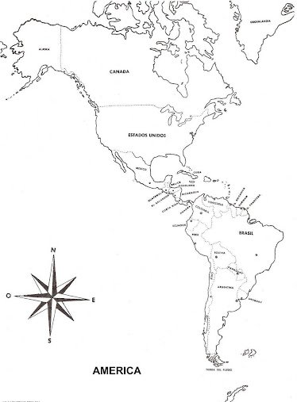

CRITERIO DE EVALUACION: Analiza y relaciona los procesos históricos latinoamericanos, su independencia, integración, tareas y desafíos contemporáneos por la equidad, la inclusión y la justicia social.
DESTREZA: Interpretar las características de la expansión de la industria, el comercio internacional y el colonialismo a inicios del siglo XX.

3.- Los ideales de la libertad, Igualdad y Fraternidad se inculcaron en la Revolución:
- Industrial
- Francesa
- Rusa
- Inglesa

4.- Elija los cambios tecnológicos que se dieron como consecuencia de la Primera Revolución Industrial.

1. Barco a vapor
2. Invención del telar mecánico
3. Utilización de acero inoxidable
4. Uso de explosivos químicos
5. Invención del telégrafo
  - 1, 2, 5
  - 1, 3, 4
  - 2, 3, 4
CRITERIO DE EVALUACION: Explica y aprecia los diversos procesos de conflictividad, insurgencia y lucha social por la independencia y la liberación de los pueblos, sus organizaciones y propuestas contra la guerra y en defensa de la paz y respeto de los derechos humanos en América Latina y el mundo.
DESTREZA: Analizar las características de las dictaduras latinoamericanas y sus gobiernos, con énfasis en el desarrollismo y la represión.

  - 2, 3, 5

Conteste

5.- ¿Que entiende por Dictadura?

___________________________________________________________________________________________________________________________________________________________________________________________________________________________________________________________________________________________________________________________________________________________________________________________________________________________________________________
CRITERIO DE EVALUACION: Examina la diversidad cultural de la población mundial a partir del análisis de género, grupo etario, movilidad y número de habitantes, según su distribución espacial en los cinco continentes, destacando el papel de la migración, de los jóvenes y las características esenciales que nos hermanan como parte de la Comunidad Andina y Sudamérica.
DESTREZA: Explicar los principales flujos migratorios en América Latina, sus causas y consecuencias y sus dificultades y conflictos.

Seleccione la respuesta correcta

6.- Es el desplazamiento de individuos o grupos que dejan su lugar de origen o país para establecerse en otro en busca de mejores medios de vida.

- emigración
- migración
- inmigración
CRITERIO DE EVALUACION: Analiza los derechos y responsabilidades sociales y políticas que tienen el Estado, la fuerza pública y la ciudadanía como grupo social, destacando aquellos referentes a las niñas, niños y jóvenes señalados en el Código de la Niñez y Adolescencia
DESTREZA: Identificar y diferenciar los órganos del gobierno y los del Estado ecuatoriano, sus principales atribuciones y sus mecanismos de vinculación con la sociedad civil.

7.- Elija las características de los estados absolutistas.(1p)
- Poderes limitados del monarca
- Centralización del poder
- Lealtad y compromisos señoriales
- Bases en el derecho divino

- 1, 3
- 1, 4
- 2, 3
- 2, 4

8.- Este organismo los constituían el clero, la burguesía y representantes del estado llano, en primera instancia se llamó asamblea constituyente y más tarde tomaría en nombre de:
- Asamblea popular
- Estado
- Parlamento
- Gobierno
CONTESTE
9.- ¿Qué entiende por capitalismo?
______________________________________________________________________________________________________________________________________________________________________________________________________________________________________________________________________________

10.- ¿Qué entiende por gobierno pluricultural y multiétnico?
__________________________________________________________________________________________________________________________________________________________________________________________________________________________________________________________________________________________________

_______________________________________
FIRMA DEL ESTUDIANTE

ELABORADO | REVISADO | APROBADO
DOCENTE: PRISCILA IÑACATO | NOMBRE: | NOMBRE:
Firma: | Firma:   | Firma:
Fecha:

